RETOMADA DE ZONAS CLIMÁTICAS

Atividade de Ciências Físicas e Naturais
Período 1 - Atividade 17
elaborada por Johann Portscheler
Vamos retomar alguns conteúdos!

Olá,
Vamos continuar nossa retomada de conteúdos para a avaliação que será dia 27/05/2020, quarta-feira.
Para realizarmos nossa retomada, esteja com seu caderno de conceitos e consulte as atividades Clima, mundo e correntes marítimas e Clima, mundo e ventos.
Bons estudos!

ORIENTAÇÕES
- Realizando esta atividade:
  - leia a atividade com atenção;
  - clique na imagem com o link para o formulário de respostas.
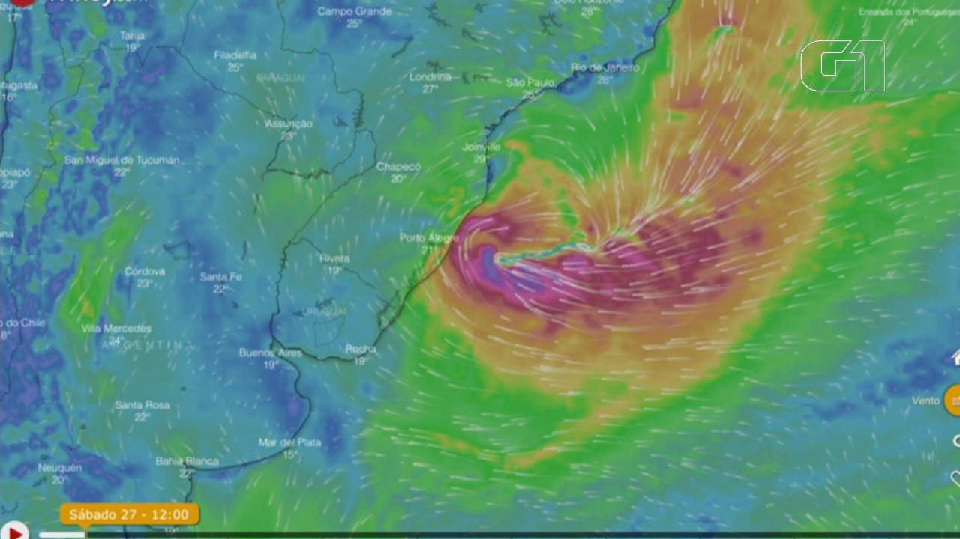
Observação: todas as atividades devem durar o tempo máximo de 45 min para cada aula que você teria da disciplina de Ciências naquele dia. Sendo assim, mesmo que não tenha terminado a atividade, faça o envio da atividade pelo Moodle.

Propostas de análise

Início | Término | Total | D.P.O.

Imagem 1: Temperaturas médias nas regiões do globo terrestre
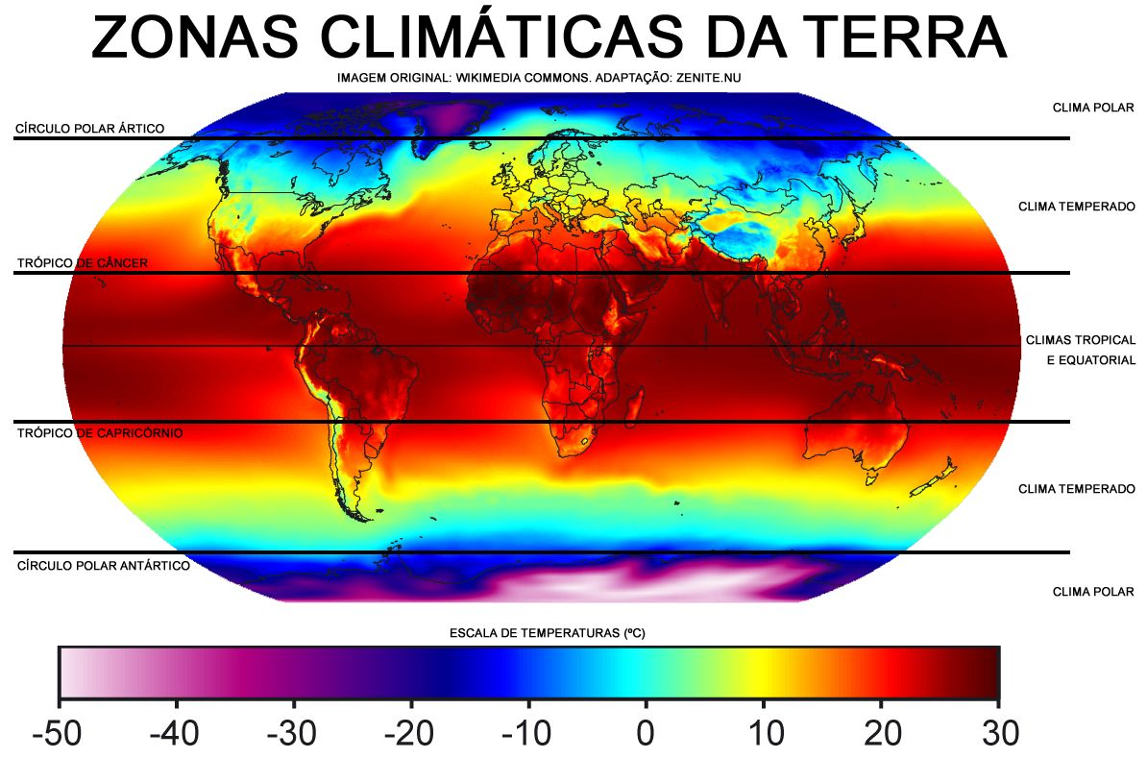
Imagem 2: Circulação de correntes marítimas no globo terrestre
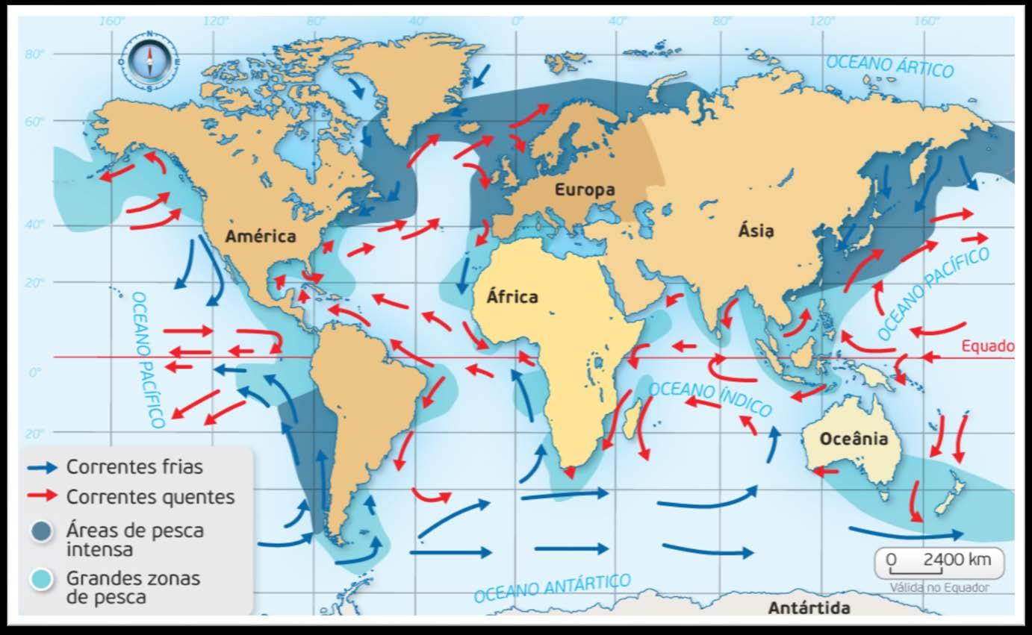
Gráfico 3: Circulação de ventos no globo terrestre
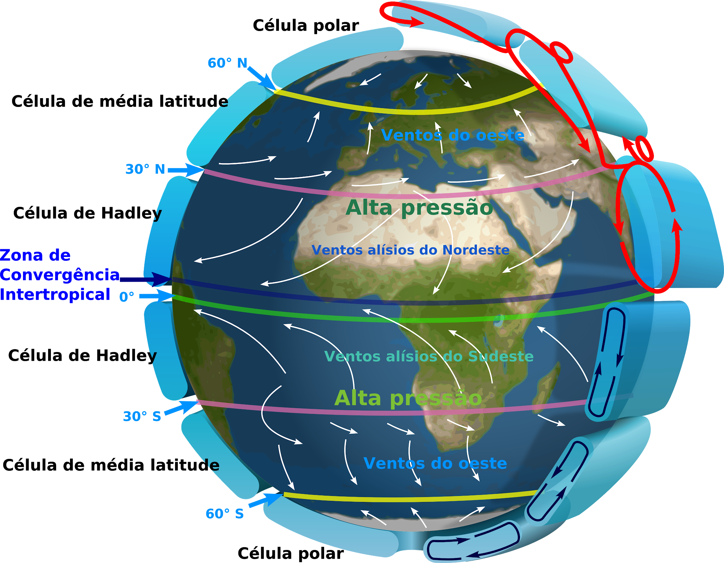

1. Com base na imagem 1 e em seus conhecimentos prévios, julgue as afirmativas abaixo como verdadeiras ou falsas.
(<<1.a)>>) | 1.a) As temperaturas mais baixas estão mais próximas aos pólos.
(<<1.b)>>) | 1.b) É nos pólos onde podemos encontrar as temperaturas mais altas.
(<<1.c)>>) | 1.c) Encontramos as temperaturas mais altas entre os trópicos, pois é nessas regiões que a incidência de luz solar é perpendicular em alguma época do ano.
(<<1.d)>>) | 1.d) A incidência de luz solar é perpendicular em cada trópico duas vezes ao ano e no equador uma vez ao ano.
(<<1.e)>>) | 1.e) A causa das temperaturas baixas nos pólos é o fato de que ao menos uma vez ao ano essas regiões recebem raios perpendiculares de luz solar.
2. Com base na imagem 2 e em seus conhecimentos prévios, julgue as afirmativas abaixo como verdadeiras ou falsas.
(<<2.a)>>) | 2.a) As correntes marítimas quentes originam-se nos pólos e as frias no equador.
(<<2.b)>>) | 2.b) A linha o equador é uma região onde originam-se correntes marítimas quentes.
(<<2.c)>>) | 2.c) As correntes marítimas formam ciclos em que a água quente vai do equador para os pólos e a água fria vai dos pólos ao equador.
(<<2.d)>>) | 2.d) O que causa o ciclo das correntes marítimas é a incidência de luz solar.
(<<2.e)>>) | 2.e) Como as regiões mais quentes do globo ficam próximas ao equador, é natural que as correntes mais frias partam dessa região.

3. Com base na imagem 3 e em seus conhecimentos prévios, julgue as afirmativas abaixo como verdadeiras ou falsas.
(<<3.a)>>) | 3.a) A linha o equador é uma região onde originam-se ventos quentes.
(<<3.b)>>) | 3.b) As ventos quentes originam-se nos pólos e as frias no equador.
(<<3.c)>>) | 3.c) O que causa o ciclo dos ventos é a incidência de luz solar.
(<<3.d)>>) | 3.d) Como as regiões mais quentes do globo ficam próximas ao equador, é natural que os ventos mais frios partam dessa região.
(<<3.e)>>) | 3.e) As ventos formam ciclos em que o ar quente vai do equador para os pólos e o ar frio vai dos pólos ao equador.
4. Com base na três imagens e em seus conhecimentos prévios, julgue as colocações abaixo como verdadeiras ou falsas.

(<<4.a)>>) | 4.a) Os climas mais quentes do globo ficam nas regiões entre os trópicos de Câncer e Capricórnio.
(<<4.b)>>) | 4.b) Não é possível identificar qualquer relação entre as temperaturas das correntes marítimas e dos ventos e a temperatura das regiões do globo.
(<<4.c)>>) | 4.c) Se houver um deserto na porção sul da Argentina, certamente é um deserto quente como o Saara, na África.
(<<4.d)>>) | 3.d) A causa das correntes marítimas e dos ventos é o fenômeno de convecção.
(<<4.e)>>) | 3.e) No fenômeno de convecção, água (ou ar) com temperaturas mais baixas e mais denso tende a subir em relação a água (ou ar) com temperaturas mais altas e menos denso.

